TRƯỜNG ĐẠI HỌC KINH TẾ - LUẬT  KHOA HỆ THỐNG THÔNG TIN | KIỂM TRA GIỮA KỲ  Học kỳ 1 - Năm học 2026–2027  Được sử dụng tài liệu

KẾT QUẢ THỰC HIỆN TEST CASE
Học Phần: Phát triển web kinh doanh
Mã lớp học phần: 261BIE503002
Ngày thi: 05/11/2026
MSSV: | K244161799
Họ Tên: | Khương Nguyễn Hữu Nguyên
Lớp: | K24416

Kết quả thực hiện test case chức năng của các câu hỏi:
Câu hỏi | Chức năng thực hiện | Hình ảnh các kết quả Test cases
1 | Tải thông tin từ fakestoreapi.com/products, tạo thông tin nhân viên, khách hàng, giả lập một số đơn hàng
2 | Tạo header chứa logo, tên trang web, tạo khu vực điều hướng đến các trang khác, thanh bên hỗ trợ tìm kiếm | 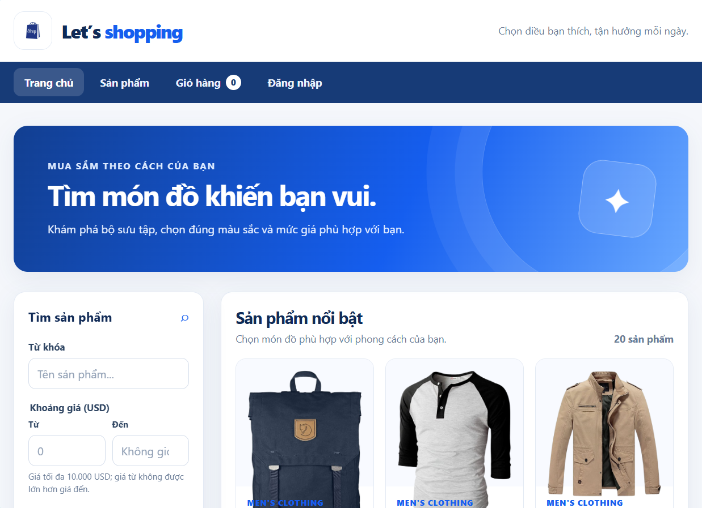
3 | Hiển thị danh sách sản phẩm dưới dạng lưới, 4 cột trên Desktop, 2 cột trên Tablet, và 1 cột trên Mobile | 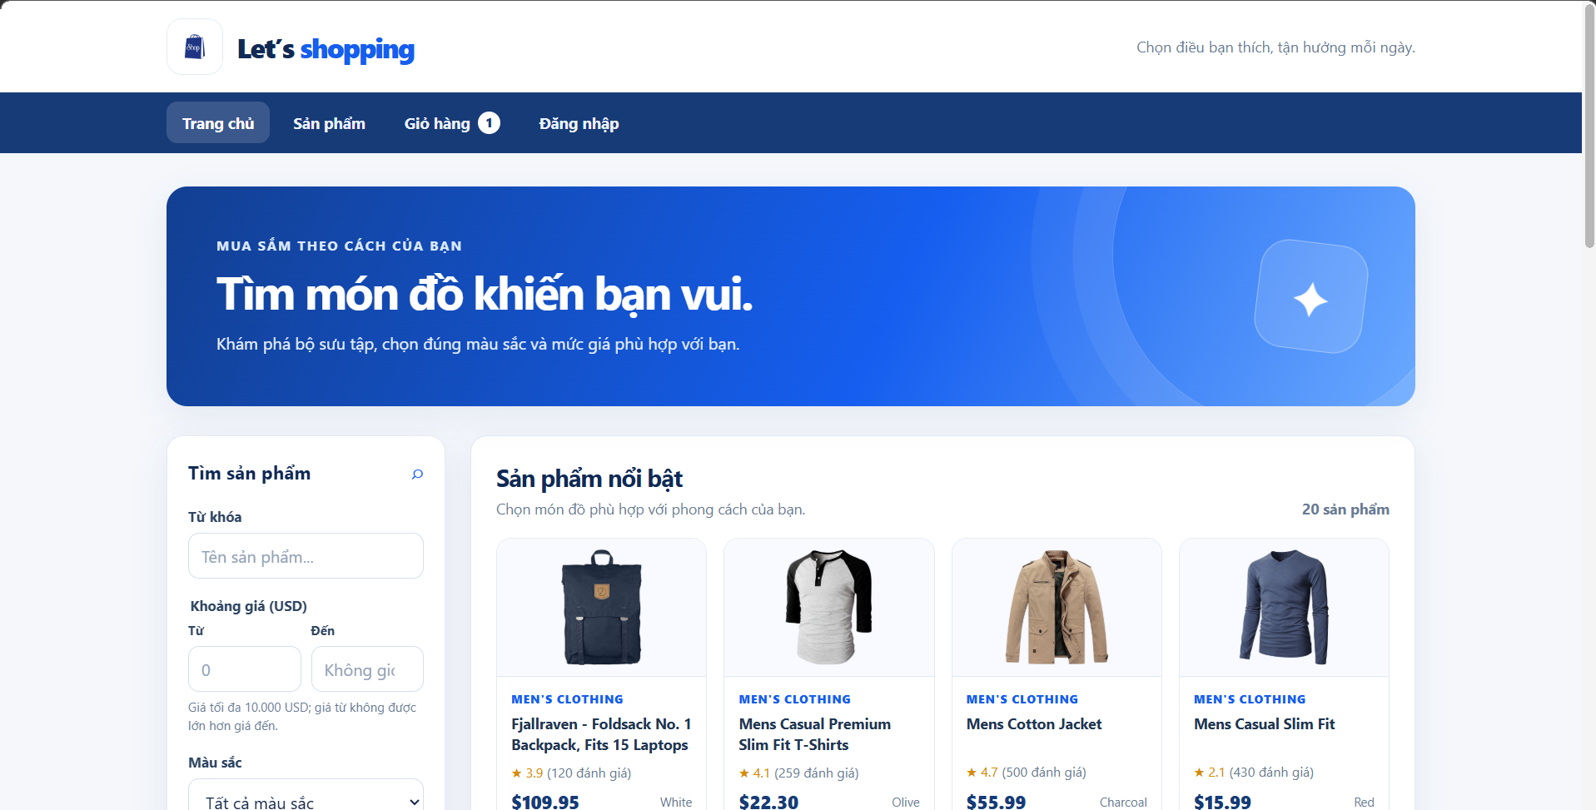  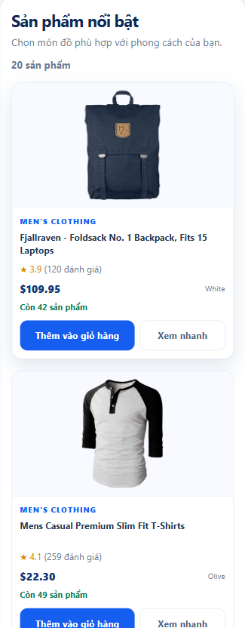  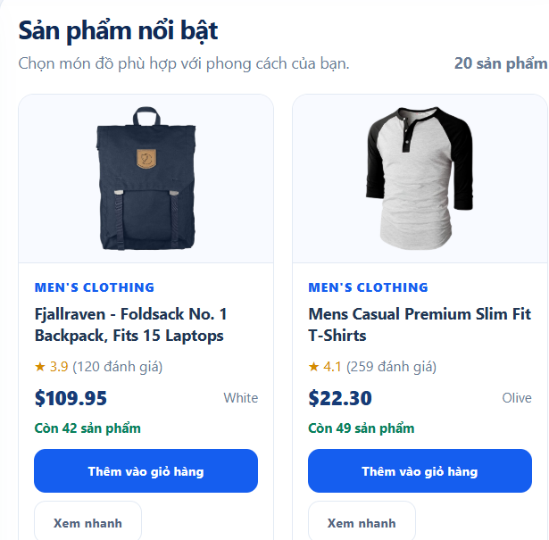
4 | Mỗi sản phẩm có nút “Thêm vào giỏ hàng” và “Xem nhanh” | Xem nhanh sản phẩm:  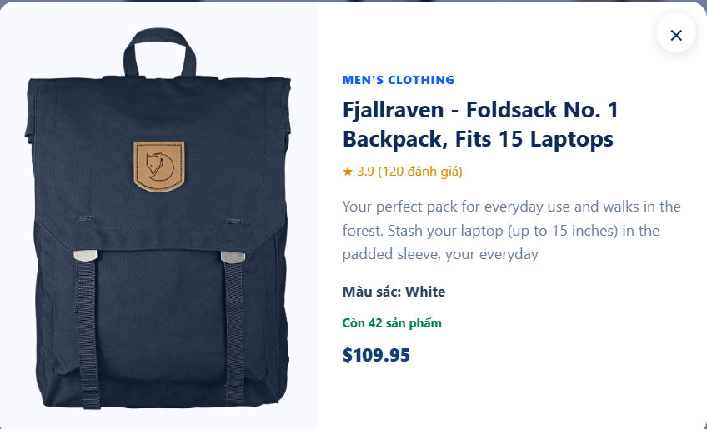
5 | Xem đánh giá của sản phầm | 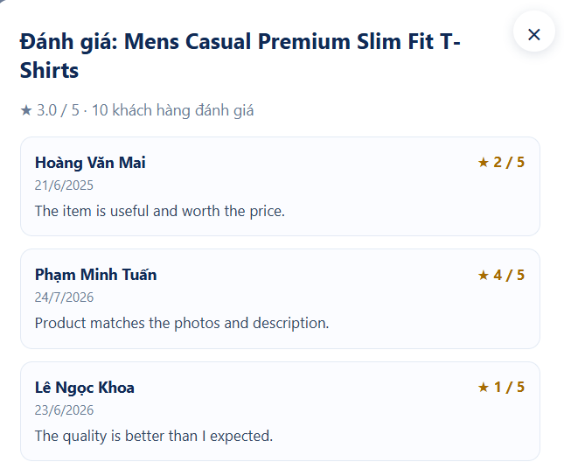
6 | Quản lý giỏ hàng | 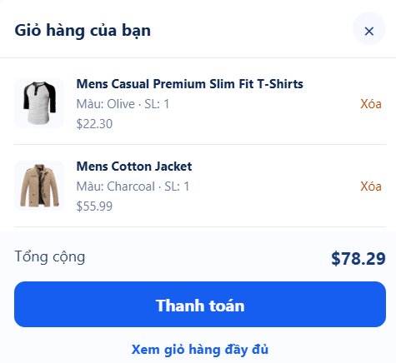
7 | Nhập thông tin đặt hàng | 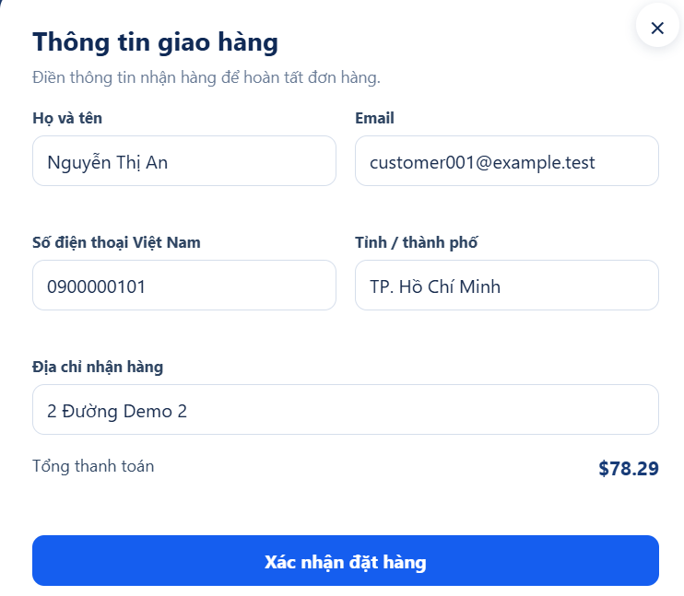
8 | Chức năng quản lý của nhân viên | 

